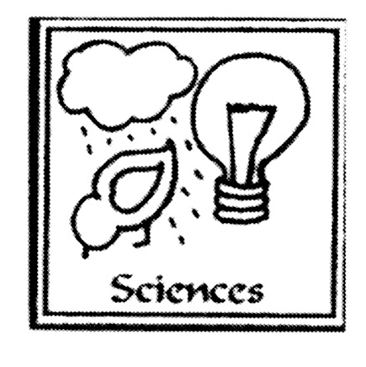
Les plantes : ateliers

Atelier 1 : La germination

Matériel
Parmi tout le matériel proposé, choisis celui que tu désires pour effectuer une plantation.
Entoure ce que tu as utilisé.

- de l’eau
- de l’ouate
- du sable
- du terreau
- du tissu
- des graines
- des cailloux
- une éponge

Démarche
Explique ou dessine les différentes étapes que tu as effectuées.
…………………………………………………………………………………………………………………………………………………………………………………………………………………………………………………………………………………………………………………………………………………………………………………………………………

Hypothèses
A ton avis, que va-t-il se passer ? Pourquoi ?
…………………………………………………………………………………………………………………………………………………………………………………………………………………………………………………………………………………………………………………………………………………………………………………………………………

Atelier 2 : De toutes les couleurs !

Matériel
Pour réaliser cette expérience, tu as besoin :

- des fleurs (blanches de préférence)
- d’eau
- des récipients (vase, bouteille)
- de colorants

Démarche
- Verse de l’eau dans les récipients.
- Verse quelques gouttes de colorant dans l’eau et mélange. Laisse un récipient sans colorant.
- Place une fleur par récipient.

Hypothèses
A ton avis, que va-t-il se passer ? Pourquoi ?
……………………………………………………………………………………………………………………………………………………………………………………………………

Atelier 3 : Les plantes respirent-elles ?

Matériel
Pour réaliser cette expérience, tu as besoin d’une plante, d’un sac plastique, d’un élastique et du papier collant.

Démarche
Avant d’écrire ou dessiner ta marche à suivre, lis ce qu’il faut montrer grâce à cette expérience (la conclusion que nous en tirerons).
…………………………………………………………………………………………………………………………………………………………………………………………………………………………………………………………………………………………………………………………………………………………………………………………………………

Conclusion
Les plantes respirent, elles ont besoin d’oxygène pour vivre.

Atelier 4 : Où est la lumière ?

Matériel
Pour réaliser cette expérience, nous avons besoin :

- d’une boîte
- d’un cutter
- d’un pot avec une graine germée
- d’un peu d’eau
- de morceaux de carton

Démarche
Cette expérience, madame la réalise et tu observes.
- Percer la boîte à une extrémité.
- Placer le petit pot avec la graine germée dans le fond de la boîte.
- Arroser.
- Découper un carton de la grandeur de la petite face, percer le côté du carton.
- Coller le carton découpé dans la boîte dans la boîte.
- Poser le couvercle de la boîte.

Hypothèses
A ton avis, que va-t-il se passer ? Pourquoi ?
…………………………………………………………………………………………………………………………………………………………………………………………………………………………………………………………………………………………………………………………………………………………………………………………………………

